DAY 2 ASSIGNMENT

Ans1.

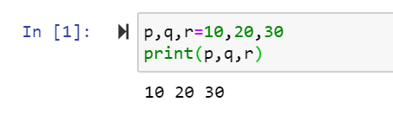

Ans2. Print

Ans3. Python’s syntax is much like PHP.

Ans4.#

Ans5. ’’’ or ”””

Ans6. A=2

Ans7. -=

Ans8. if a >= 22:

Ans9.print()

Ans10. _abc

Ans11. two_apple

Ans12.for